Guía de trabajo autónomo Ciencias
El trabajo autónomo es la capacidad de realizar tareas por nosotros mismos, sin necesidad de que nuestros/as docentes estén presentes.

Centro Educativo: __________________ Nivel: sexto año
Educador/a: ________________ Asignatura: Ciencias

- Me preparo para hacer la guía actividades para reforzar
Pautas que debo verificar antes de iniciar mi trabajo.

Materiales o recursos que voy a necesitar | Para este trabajo debo contar con los siguientes materiales:  - Mi cuaderno, un lápiz, lapicero, lápices de color y un dado.
Condiciones que debe tener el lugar donde voy a trabajar | - Debo ubicarme en un lugar apropiado, cómodo y ventilado.  - Debo contar con buena iluminación (si es natural es mejor).  - Evito distractores, ruido, televisión o radio para no afectar mi concentración.  - Me lavó las manos con agua y jabón antes y después de realizar el trabajo.
Tiempo en que se espera que realice la guía | Requiero de un tiempo aproximado de 80 minutos para realizar el trabajo, puedo dividir el tiempo y retomar al día siguiente hasta que logre completarlo.
- Voy a recordar lo aprendido y/o aprender en clase.

Indicaciones | ¿Qué voy a aprender?  ¿Qué son los componentes bióticos y abióticos?  Recuerdo que en un ecosistema existen dos tipos de componentes o factores: bióticos y abióticos. Los factores bióticos son todos los seres vivos que habitan en él. Por ejemplo: animales, plantas, hongos y bacterias. Los factores abióticos son los componentes no vivos que determinan las condiciones del ambiente. Por ejemplo, agua, temperatura, luz, suelo, humedad, aire y rocas. Pero ¿cómo se organizan los seres vivos en un ecosistema? ¿Cuáles son las áreas que protegen a los seres vivos en un ecosistema?
Actividad  Preguntas para reflexionar y responder | Para descubrir la respuesta a esta interrogante, leo la siguiente situación:  “Andrés tenía mucha curiosidad de saber cuáles seres vivos vivían en el patio de su casa, por lo cual, tomo una lupa que encontró y se fue al patio, buscó un espacio con vegetación variada, habían árboles, zacate, flores como margaritas, amapolas y rosas. Con mucha precaución, movió algunas plantas y verificó si había presencia de otros seres vivos, observó caracoles, lombrices de tierra, hormigas, y arañas, en las flores observó mariposas y mariquitas”.  Respondo las siguientes preguntas y anoto las posibles respuestas en forma escrita en mi cuaderno:  ¿Qué factores bióticos y abióticos están presentes en el lugar que eligió Andrés?  Selecciona un animal encontrado por Andrés y señala dos características.  ¿Qué componentes del ambiente son fundamentales para que el animal encontrado por Andrés viva y se desarrolle?
- Pongo en práctica lo aprendido en clase
Indicaciones | Para iniciar y comprender las interrelaciones entre los componentes de los ecosistemas, leo con atención la información presente en el anexo 1.  Subrayo las palabras que no conozco y busco su significado.  Escribo en mi cuaderno los términos nuevos que descubrí.  Realizo predicciones y hago experimentos para comprobar:  Observo y relaciono factores bióticos y abióticos.  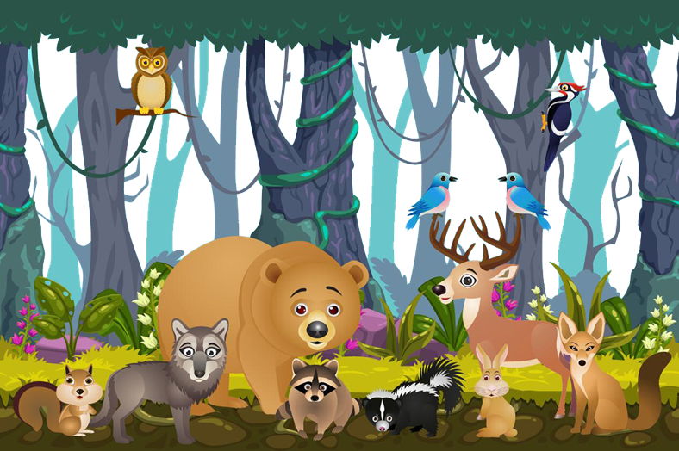  Fuente https://www.pngocean.com/gratis-png-clipart-zojql/descargar  Observo la imagen anterior y contesto en mi cuaderno las siguientes preguntas relacionadas con ella:  ¿Qué es un ecosistema?  Selecciono y menciono un individuo presente.  Señalo los seres vivos que pertenecen a la misma especie.  Señalo los seres vivos que pertenecen a una población.  Menciono la comunidad presente.  Con mi familia realizo una encuesta sobre las medidas de protección y cuidado del ambiente que cada uno lleva a cabo, incorporo los resultados obtenidos en el portafolio de evidencias.  Aplico lo aprendido  Compruebo mis conocimientos:  1. Identifico el área de conservación a la cual pertenece cada ejemplo:  Volcán Irazú Cerros de la carpintera Isla del Caño Bahía Salinas  2. Eligo y describo un área de conservación de Costa Rica.  3. De acuerdo a las siguientes fórmulas referentes a los niveles de organización de los seres vivos, escribo un ejemplo:  Seres vivos + medio físico + relación entre ambos =  Seres vivos misma especie + lugar que habitan=  Seres vivos de diferente especie + lugar que habitan =  Ser vivo + ser vivo + reproducción =  Portafolio  Para el portafolio de evidencias empleo la estrategia SQA (¿Qué sé?, ¿Qué quiero saber? y ¿Qué aprendí?). Utilizo los materiales y recursos que tengo disponibles, puede ser digital o físico. Puedo incluir dibujos, recortes, canciones, poemas, una vivencia familiar, entre otros. Uso mi creatividad.  Niveles de organización y áreas de conservación de Costa Rica  Qué sé Qué quiero saber Qué aprendí
Indicaciones o preguntas para auto regularse y evaluarse | ¿Hago un alto? Respondo las siguientes preguntas para verificar mi avance.  Coloreo los círculos de acuerdo al nivel de desempeño que considero haber logrado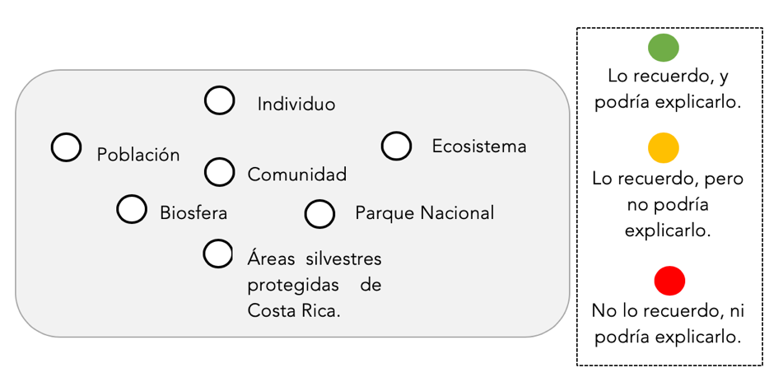  Si no logré recordar o explicar algo, regreso a repasar el tema.  - Selecciono dos conceptos e indico que habilidades me permitieron desarrollar.  - ¿Comprendí las características de las áreas silvestres protegidas que existen en mi país, a través de la lectura?  - ¿Comprendí las indicaciones que me dieron?  - ¿Realice todas las actividades asignadas?  - ¿He tenido dificultades para realizar estas actividades?  - ¿Cómo puedo hacerlo mejor?  - ¿Qué importancia creo, tiene para mi vida conocer acerca de este tema?

Con el trabajo autónomo voy a aprender a aprender
Valoro lo realizado al terminar por completo el trabajo.
Coloreo el símbolo que considero más apropiado al responder las siguientes preguntas:
¿Reviso mi trabajo para asegurarme si todo lo solicitado fue realizado?

¿Me siento satisfecho con el trabajo que realicé?

Explico ¿Cuál fue la parte favorito del trabajo?

¿Qué puedo mejorar, la próxima vez que realice la guía de trabajo autónomo?

Anexo 1

Tema
2. Áreas de Conservación de Costa Rica

En Costa Rica existen áreas silvestres protegidas que son territorios que conservan la mayoría de los hábitats existentes y fueron creados con la siguiente finalidad:
- Dar refugio a plantas y animales en peligro de extinción.
- Proteger sitios arqueológicos e históricos.
- Turismo nacional y extranjero que genera ingresos económicos a las comunidades vecinas y al país.
- Ofrecer oportunidades para que el visitante aprecie y participe en la conservación de los recursos naturales y culturales.
En Costa Rica existen 132 áreas silvestres protegidas que abarcan cerca del 25% del territorio nacional. Según la categoría de manejo a la que pertenece se clasifica como:
Parque nacional: área con ecosistemas de importancia nacional o internacional. Existe poca actividad humana y gran atractivo turístico, recreativo y educativo. En nuestro país existen 26 parques nacionales, algunas de ellos son Carará, Santa Rosa, Tapantí, Braulio Carrillo, Las Baulas, entre otros.
Reservas biológicas: área con ecosistemas y especies de flora y fauna que están en riesgo. Presenta un mínimo de actividad humana. Existen 10 en nuestro país: Isla de Pájaros, Hitoy Cerere, Cerro las Vueltas, Isla del Caño, Isla Bolaños, entre otros.
Monumento natural: área protegida manejada principalmente para la conservación de características naturales específicas. Los Cerros de la Carpintera son monumento natural.
Monumento nacional: área que posee un recurso cultural histórico o arqueológico sobresaliente, de importancia nacional o internacional. Únicamente el Monumento Nacional Guayabo.
Humedales: ecosistemas con aguas naturales o artificiales, permanentes o temporales, dulces, salobres o saladas. Son 15 en nuestro país: Cariari, Estuario Bahía Salinas, San Vito, Santa Fé, entre otros.
Zona protectora: área formada por bosques y terrenos con vocación forestal, cuyo objetivo principal es la protección del suelo y de las cuencas hidrográficas, así como la conservación del ambiente. Existen 31 en nuestro país.
Refugio nacional de vida silvestre: área que por sus condiciones geográficas, ecosistemas especiales y exclusiva biodiversidad requiere adoptar acciones de manejo. En nuestro país existen 61 refugios de vida silvestre.

Fuente: Valverde, M. (2014). Ciencias 6º. Un enfoque práctico. San José, Costa Rica: Editorial Didáctica Multimedia.

Imágenes gratuitas: https://www.pngocean.com/

